Pi and more – Programmieren – Lektion 2A – DAS SPIEL MIT DER ENTE

# WAS MACHEN WIR Heute?

Mit der Programmiersprache Scratch können Sie problemlos ein lustiges Spiel auf dem Bildschirm erstellen. In dieser Lektion lernen wir zunächst einige neue Dinge in Scratch und verwenden dann mehr als nur Tastatur, Maus und Bildschirm. Wir werden in "Physical Computing", physische Computerarbeit eingeführt. Dann können wir auch Tasten, LEDs (Lichter) und Motoren verwenden. Kurz gesagt: Verwalten der realen Welt. Und damit werden wir ein Spiel machen.

# start

1. Starten Sie Lektion 2A vom Desktop aus, indem Sie darauf doppelklicken.
2. Klicken Sie oben rechts auf den grünen Punkt. Hiermit wird ein Fehler in Scratch korrigiert. Sie müssen dies jedes Mal tun, wenn Sie das Scratch-Programm erneut öffnen.

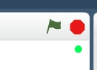

# DAS SETUP

Eine Ente steht auf einem Regal auf Ihrem Tisch. Das ist alles da:

 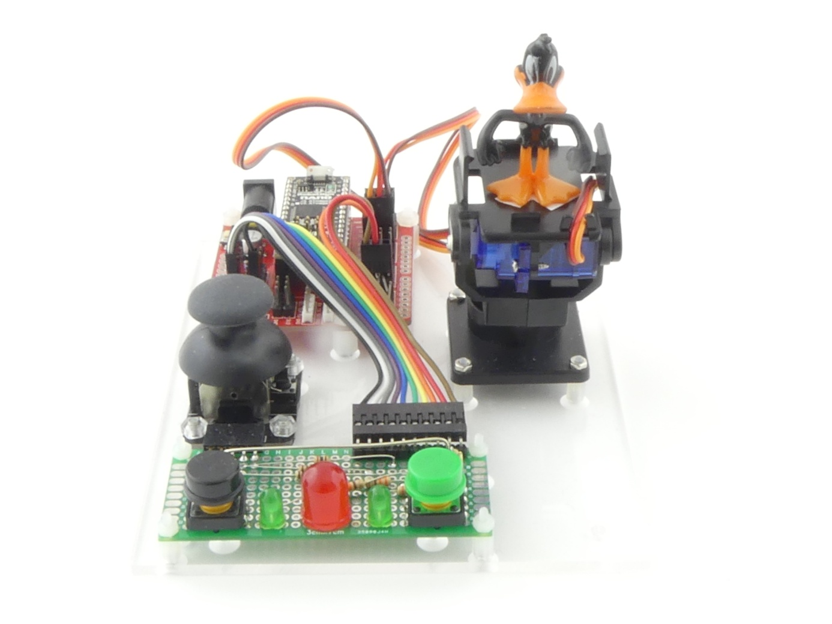

Diese blaue LED sollte langsam blinken. Wenn nicht, drücken Sie die grüner Punkt.   
Wenn es noch nicht   
funktioniert, fragen Sie  
einen Betreuer.

**Servo’s**

**(motoren)**

**Blaue LED**

**LED’s**

**Joystick**

**Adapterplatine**

**(rot – um Drähte anzuschließen)**

**Arduino Nano**

**(Hilfscomputer)**

Zo is alles aangesloten: 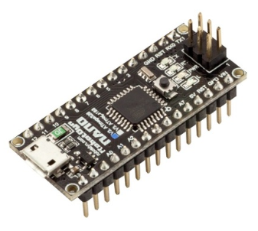

**Raspberry Pi**

**(Hauptcomputer)**

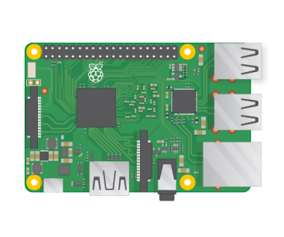

**Arduino Nano**

**(Hilfscomputer)**

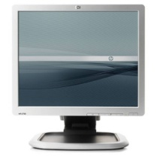

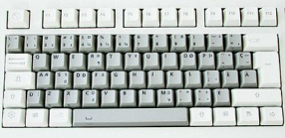

1. **Weisen Sie einen Betreuer** an, wo sich die *Servomotoren* genau befinden.

# die ente

## neigen

Daffy Duck, das ist die Ente. Wahrscheinlich schaut er jetzt nach unten. Sollen wir versuchen, es wieder aufrecht zu setzen? NICHT mit den Händen, das kann er nicht ertragen. Wir machen es von Scratch aus.

1. Setzen Sie diesen Block in das Sprite der Ente. Und klicken Sie darauf. Wenn es gut ist, steht die Ente jetzt aufrecht.

Y:\screenshots\2018-11-02__17-32-1541176325.jpgDas bedeutet: Servo vor dem Neigen auf 0 Grad einstellen.

Nun sehen Sie auch, dass der Block ausgeführt wird, wenn Sie nur auf einen Block klicken. Sie können das durch den gelben Schatten sehen, der für einen kurzen Moment auftaucht. Dies ist auch der Fall, wenn Sie auf einen **Stapel** von Blöcken klicken.

1. Machen Sie einen Block, der die Ente wieder biegt. Dann muss sich der Neigungsservo um 90 Grad bewegen. Klicken Sie auf den Block und prüfen Sie, ob er funktioniert.
2. Setze Blöcke, die die Ente neigen lassen, und stell sie wieder aufrecht. Achtung! Zwischen zwei Servobewegungen müssen Sie mindestens 0.2 Sekunden warten! Weil das Servo etwas Zeit braucht, um sich zu bewegen.

Wir werden zuerst alles für den Bogen nach links fertigstellen. Wenn dies abgeschlossen ist, können wir den gesamten Stapel kopieren und einige Anpassungen vornehmen. Weil wir nicht faul sind, aber warum mehr als nötig? Aber zuerst ... speichern!

## Speichern

Sie müssen Ihr Programm oft speichern. Andernfalls verlieren Sie alles, wenn der Strom ausfällt. Oder wenn etwas anderes schief geht. Also ..

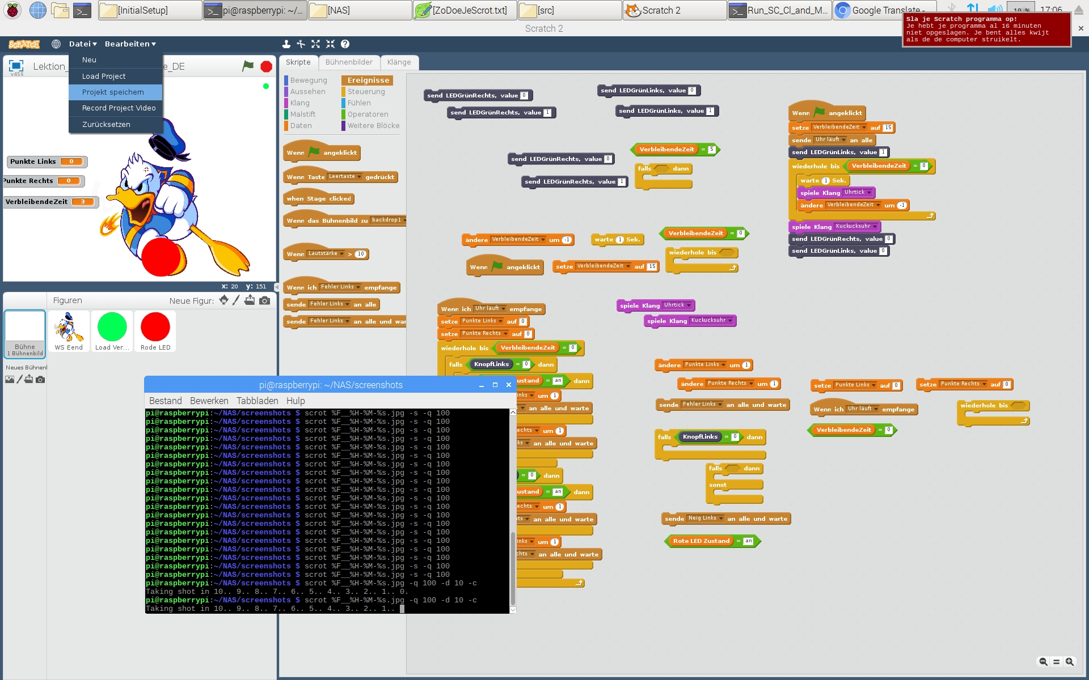

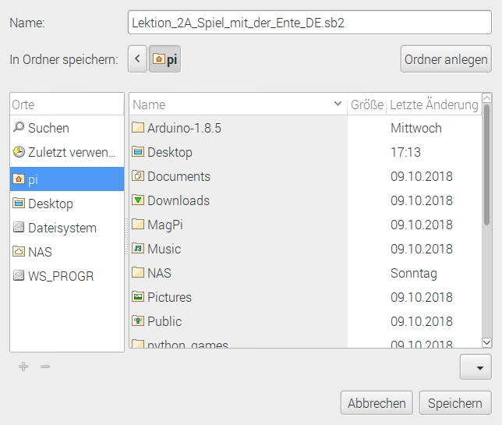

Und ändern Sie dann *nichts* in diesem Fenster, sondern drücken Sie einfach *Speichern*.

## Kostume und Klänge der ente

Die Ente im Fenster muss anfangen begeistert nach links zu schauen. Und am Ende ist es wieder die stehende Ente, die es am Anfang war.

Er quackt auch zweimal (Quack 2x).

1. Platziere diese Blöcke an der richtigen Stelle.

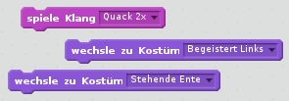

## DIE ENTE DREHEN

Die Ente muss sich um 45 Grad nach links drehen. Und am Ende schaut er wieder geradeaus.

1. Zet daarvoor twee van deze blokken op de juiste plaats. Je moet zelf bedenken welke getallen er in moeten!

Y:\screenshots\2018-11-02__17-47-1541177244.jpg

## DIE BIEGUNG NACH LINKS starten

Wir müssen noch etwas machen, um die Ente anzuweisen, sich nach links zu beugen. Dazu senden wir eine Nachricht.

1. Platziere diesen Block an der richtigen Stelle.

Y:\screenshots\2018-11-02__17-51-1541177505.jpg

1. Klicken Sie nun auf den Stapel mit den Blöcken und prüfen Sie, ob alles passiert waß passieren soll, wenn der linke Spieler zuerst die Taste gedrückt hat wenn die rote LED leuchtet.

## DIE BIEGUNG NACH RECHTS

Wir haben alles bereit, um nach links zu beugen. Das müssen wir auch tun, um nach rechts zu biegen. Und Sie tun dies, indem Sie mit der rechten Maustaste auf den obersten Block klicken und dann *Duplizieren* erstellen.

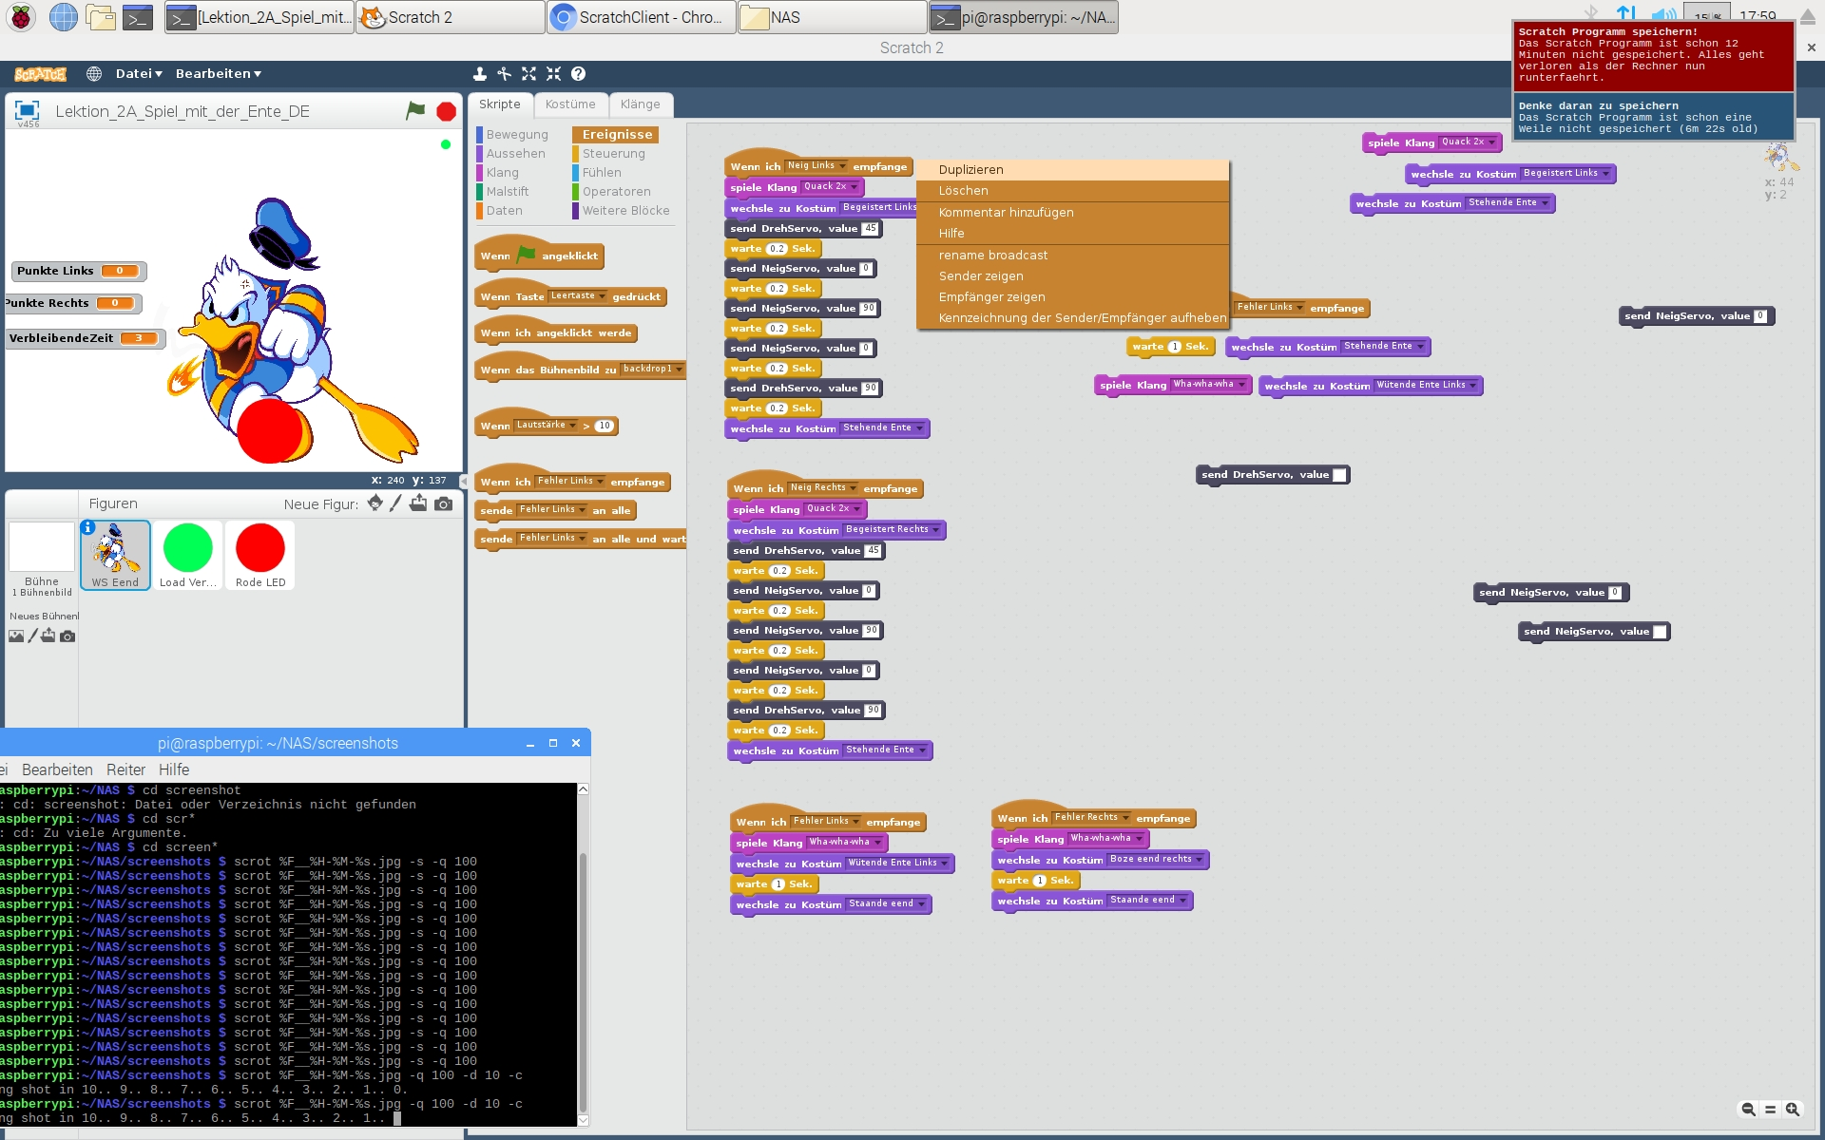

1. Blockstapel kopieren. Passen Sie alles in dieser Kopie an, um nach rechts zu biegen. Sie werden sehen, dass Sie nur wenige Blöcke anpassen müssen.
2. Versuchen Sie, sich nach rechts zu beugen, indem Sie auf den Stapel klicken. **Zeigen Sie es einem Betreuer.**

## WENN falsch GEDRUCKT IST

Wenn ein Spieler drückt, während die rote LED aus ist, muss die Ente auch etwas tun. Wir lassen jetzt etwas auf dem Bildschirm ändern. Wir bewegen die Ente später.

1. Lass die Ente auf eine Nachricht sehr wütend aussehen. Dann warte. Und schließlich sieht das gewöhnliche Aussehen aus. Du brauchst das. Und du spielst auch einen Ton.

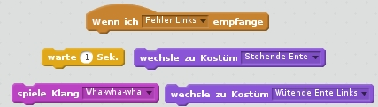

1. Testen Sie es, indem Sie auf den Stapel klicken.
2. Kopiere den Stapel. Passen Sie die Kopie folgendermaßen an: Mit einem Nachricht *Fehler Rechts* muss die Ente nach rechts wütend aussehen. Testen Sie es.

# STOPPUHR

Jetzt brauchen wir eine Stoppuhr, die die Spielzeit zählt.

1. Erstellen Sie die Variable *Verbleibende Zeit*

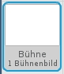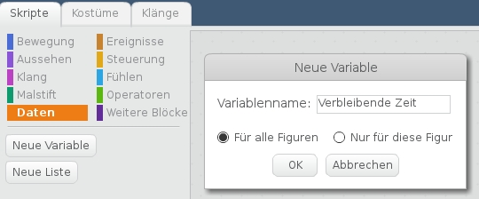

1. Klicken Sie auf die *Bühne* Figur und erstellen Sie ein Programm, das die Stoppuhr auf 15 startet und jede Sekunde zählt, wenn Sie auf die grüne Flagge. Schließlich stoppt es, wenn es Null ist.

Dies sind die Blöcke die Sie benötigen.   
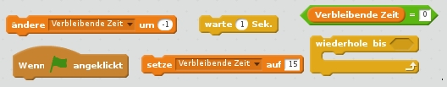

1. Klicken Sie auf den Blockstapel oder klicken Sie auf die grüne Flagge. Sehen Sie den Countdown der Stoppuhr auf Null? Nu moet er geluid bij komen:

* Y:\screenshots\2018-11-02__18-32-1541179946.jpgJede Sekunde ein Tick und …
* … eine Kuckucksuhr, wenn die Stoppuhr beendet ist.

1. Lege diese Blöcke an die richtige Stelle.
2. Hören Sie zu. Was hörst du über die Kopfhörer?
3. Sie sollten Ihr Programm regelmäßig speichern.

# Wie bedienen wir LEDs von Scratch?

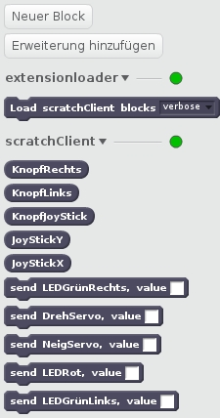Sie können die LEDs (und auch Motoren) mit einem Sendebefehl steuern. Sie finden sie unter Y:\screenshots\2018-11-02__18-39-1541180375.jpg.

1. Überprüfen Sie, ob Sie rechts unter *Weitere Blöcke* sehen was rechts steht. Wenn nicht, klicken Sie auf den grünen Punkt. Funktioniert es immer noch nicht? Bitten Sie einen Betreuer um Hilfe

.

## DE LINKER GROENE LED

Wir haben gesehen, wie wir die Dreh- und Neigungsservos steuern können. Es gibt aber auch LEDs (Lampen) auf der Platine. Sie kontrollieren die so:

1 = LED an  
0 = LED aus

Achtung! Keine Leerzeichen oder andere Zeichen vor oder nach! Let op!

1. 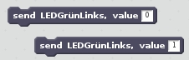Stellen Sie das Programm so ein, dass die linke grüne LED leuchtet, sobald die Stoppuhr läuft, und wieder erlischt wenn die Stoppuhr auf null heruntergezählt ist. Hinweis: Legen Sie diese beiden Blöcke an die richtige Stelle. Geht das nicht Bitten Sie dann einen Betreuer Ihnen zu helfen.

## De rechter groene LED

1. 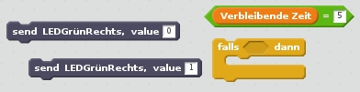Lassen Sie jetzt auch die rechte grüne LED leuchten. Damit beginnt es jedoch erst, wenn die Stoppuhr auf 5 steht. Und wieder aus wenn es 0 erreicht hat. Hinweis: Nach jeder Sekunde, die Sie gewartet haben, müssen Sie testen, ob die Variable *Verbleibende Zeit* bereits 5 geworden ist. In diesem Fall müssen Sie die rechten grüne LED aufleuchten lassen. Sie benötigen die Befehle nebenan. Legen Sie sie an die richtige Stelle und probieren Sie es aus.

## Een nieuwe sprite: de rode LED

1. Importieren Sie ein neues Figur. Wählen Sie die rote LED aus dem Ordner *Sprites\_en\_geluiden\_Les\_2A* auf dem Desktop aus. Denken Sie daran: Aufgrund eines Fehlers in Scratch können Sie die Tasten der Maus wahrscheinlich nicht verwenden und müssen dies mit den Pfeilen, der Eingabetaste und der Esc-Taste auf der Tastatur tun.
2. In diesem Figur *Rote LED* erzeugen Sie ein Skript, das immer eine zufällige Zeit zwischen 1 und 5 Sekunden wartet. Dann leuchtet die rote LED eine Sekunde lang. Das ist was du brauchst.

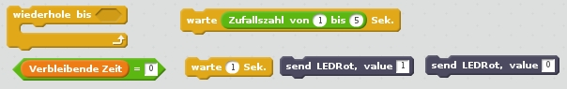

1. Testen Sie es durch Anklicken des Blockstapels. Die rote LED sollte zufällig blinken.

Das Blinken sollte jedoch erst beginnen, wenn die Stoppuhr läuft. Woher weiß der Figur das? Dazu senden wir eine Nachricht.

1. Platziere diese beiden Blöcke an der richtigen Stelle im *Bühne* Figur und im *Rote LED* Figur.

Y:\screenshots\2018-11-02__19-02-1541181736.jpg

1. Testen Sie es, indem Sie auf die grüne Flagge klicken. **Zeigen Sie es einem Betreuer.**

Wir haben gesehen, wie wir das Regal mit den Knöpfen, den LEDs und der Biegeente steuern können. Jetzt werden wir dies in einem Reaktionszeitspiel einsetzen.

# We gaan het spel maken!

## De knoppen bekijken

We moeten nu nog naar de knoppen kijken en daarop reageren.

Je kunt de toestand van de knoppen bekijken door deze blokken te gebruiken.

**Let op! Dit is alleen het overzicht. De volgende opdracht staat daaronder.**

|  |  |  |
| --- | --- | --- |
| **Wat** | **Naam van het blok** | **Mogelijke waarden** |
| Linker drukknop | Y:\screenshots\2018-11-01__19-35-1541097339.jpg | 0 = knop ingedrukt  1 = knop niet ingedrukt |
| Rechter drukknop | Y:\screenshots\2018-11-01__19-35-1541097347.jpg | 0 = knop ingedrukt  1 = knop niet ingedrukt |
| Joystick knop | Y:\screenshots\2018-11-01__19-35-1541097333.jpg | 0 = knop ingedrukt  1 = knop niet ingedrukt |

1. 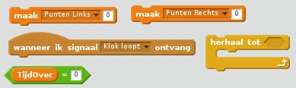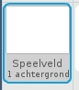Maak een herhaallus in de ***Speelveld*** sprite die loopt tot de tijd over is. Maar zet voor het begin van de herhaallus eerst de punten op 0. Die variabelen moet je eerst maken en op het speelveld laten zien. Wat je nodig hebt staat hierboven.

Nu moeten we kijken of de knoppen ingedrukt worden. Eerst kijken we naar links, dan naar rechts. Maar we missen nog iets …

Als de knop is ingedrukt moet je kunnen testen of de *Rode LED* aan of uit is. Hoe moet dat?

## Variabele om een toestand te onthouden

Je hebt al gezien dat je een variabele kunt gebruiken om te tellen. Bijvoorbeeld de punten. Maar je kunt ook onthouden of de *Rode LED* aan of uit staat.

1. 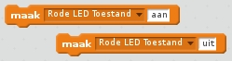Maak een variabele en zet in de sprite *Rode LED* deze twee blokken op de juiste plek.

## De knoppen testen

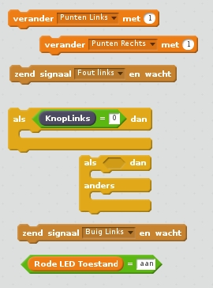Nu kun je in de *Speelveld* sprite testen of de *Rode LED* aan brandt.

1. Test nu of de linker knop is ingedrukt en kijk daarna naar de toestand van de Rode LED. Dan werk je de punten bij en stuur je een bericht naar de eend. Denk heel goed na. Wat je nodig hebt staat hiernaast.
2. Behandel nu ook de rechter knop. Wat je nodig hebt lijkt sterk op dit hiernaast. Je kunt dus weer beginnen het te kopiëren en dan aan te passen.
3. Test uit of het werkt. Klik op de groene vlag en kijk of de knoppen goed behandeld worden.

# Nog een beetje Uiterlijk …

1. De sprite van de rode LED kun je nog veranderen naar lichtrood als de LED aan is en weer donkerrood als die uit is. Zet deze blokken op de goed plek.

Y:\screenshots\2018-11-01__22-42-1541108528.jpg

# Het spel spelen

1. Probeer het spel te spelen. Maar niet te lang, want je kunt nog meer leren!

# Wat gaan we nu doen?

Fantastisch dat je hier gekomen bent! Kies nu een opdracht hieronder. Je mag ook zelf iets verzinnen. **Bespreek het met een begeleider.**

1. Meer bewegingen van de eend.  
   Laat de eend drie buigingen maken naar de winnaar. In het midden bij gelijk spel.   
   En laat de eend nee schudden als je fout drukt.

Je leert ook iets heel nieuws om dingen makkelijker te maken: zelf blokken maken.  
**Vraag je begeleider om opdrachtboekje 2A.2.**

1. Verander het programma zo dat je het ook thuis kunt spelen waar je het plankje met de eend niet hebt. Je kunt dan het toetsenbord gebruiken in plaats van de knopjes. **Bespreek met een begeleider hoe je het wilt aanpakken.**
2. Verander het programma zo dat het spel begint als je op de joystickknop drukt. Dus eenmalig op de groene vlag drukken zodat alles loopt en dan start je door op de joystickknop te drukken. En nogmaals voor de volgende ronde. **Bespreek het met een begeleider hoe je het wilt aanpakken.**
3. Bedenk of het spel eerlijk is. Bijvoorbeeld, wat gebeurt er als de linker speler op de knop drukt terwijl de rode LED uit is. En als die direct daarna aan gaat en de rechter speler drukt. Krijgt die rechter speler dan zijn punt?   
   En er zijn nog veel meer vragen die je kunt stellen. Hoe kun je uitzoeken of het eerlijk is en als het niet eerlijk is hoe zou je dat kunnen veranderen?   
   **Bespreek het met een begeleider.**
4. Gebruik de joystick.  
   Stel de speelduur in door de joystick horizontaal te bewegen.  
   Stel de wachttijd van de rode LED in door de joystick verticaal te bewegen. **Bespreek het met een begeleider hoe je het wilt aanpakken.**
5. Maak een programma dat de joystick gebruikt om op het scherm te tekenen. Vraag je begeleider om opdrachtboekje 2B. **Bespreek het met een begeleider hoe je het wilt aanpakken.**

# Bijlage

Hier staat wat alle waarden zijn die je kunt sturen naar het bordje.

|  |  |  |
| --- | --- | --- |
| **Wat** | **Opdracht** | **Betekenis van de waarden** |
| Rode LED | Y:\screenshots\2018-09-13__17-11-1536851495.jpg | 0 = uit  1 = aan |
| Groene LED Links | Y:\screenshots\2018-09-13__17-20-1536852043.jpg | 0 = uit  1 = aan |
| Groene LED rechts | Y:\screenshots\2018-09-13__17-16-1536851818.jpg | 0 = uit  1 = aan |
| Motor om te laten kantelen (Kantelservo) | Y:\screenshots\2018-09-13__17-17-1536851849.jpg | 0 = uiterste stand aan de ene kant  90 = midden  180 = uiterste stand aan de andere kant (180 graden omgedraaid)  Andere waarden: motor draait naar de juiste tussenstand.  Bedenk dat het kantelen niet veel verder kan dan 90 graden, gebruik daarom alleen waarden tussen 0 en 90. |
| Motor om te laten draaien (Draaiservo) | Y:\screenshots\2018-09-13__17-17-1536851858.jpg | 0 = uiterste stand aan de ene kant (links)  90 = midden  180 = uiterste stand aan de andere kant (rechts, 180 graden omgedraaid)  Andere waarden: motor draait naar de juiste tussenstand. |